Celebración de Pentecostés
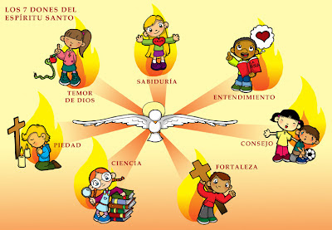
Mayo 15 de 2016

Abramos las puertas al ritmo del Espíritu

La fiesta de Pentecostés está en el corazón de la segunda etapa de la Propuesta pastoral: “Yo digo sí, con María construyo la Iglesia”.
En Pentecostés celebramos el nacimiento de la Iglesia y allí está presente María que anima a los Apóstoles a permanecer fieles en la oración, Ella, los acompaña con Rostro de Madre y con corazón samaritano…

- En clima de silencio podemos leer lo que sucedió EL DÍA DE PENTECOSTÉS

Lectura del libro de los Hechos de los Apóstoles: “Al llegar el día de Pentecostés, estaban todos reunidos en el mismo lugar. De repente, un ruido del cielo, como de un viento recio, resonó en toda la casa donde se encontraban. Vieron aparecer unas lenguas, como llamaradas, que se repartían, posándose encima de cada uno. Se llenaron todos de Espíritu Santo y empezaron a hablar en lenguas extranjeras, cada uno en la lengua que el Espíritu le sugería. Se encontraban entonces en Jerusalén judíos devotos de todas las naciones de la tierra. Al oír el ruido, acudieron en masa y quedaron desconcertados, porque cada uno los oía hablar en su propio idioma. Enormemente sorprendidos, preguntaban: - « ¿No son galileos todos esos que están hablando? Entonces, ¿cómo es que cada uno los oímos hablar en nuestra lengua nativa? Entre nosotros hay partos, medos y elamitas, otros vivimos en Mesopotamia, Judea, Capadocia, en el Ponto y en Asia, en Frigia o en Panfilia, en Egipto o en la zona de Libia que limita con Cirene; algunos somos forasteros de Roma, otros judíos o prosélitos; también hay cretenses y árabes; y cada uno los oímos hablar de las maravillas de Dios en nuestra propia lengua». (Hch. 2, 1-11)

- Para la reflexión
Los jóvenes comienzan a pensar en el Evangelio que acaban de escuchar y se preguntan: ¿cuáles dones me ha regalado el Señor a mí personalmente…? Al grupo?...
- Seguidamente se organiza el grupo participante del encuentro en 7 subgrupos, utilizando alguna técnica especial para la división de los subgrupos, puede ser escondiendo los dones del E.S, con su correspondiente explicación, uno para cada joven que participe, luego se reúnen de acuerdo al don encontrado y comparten el significado del mismo, ampliando la visión de otros dones que el Señor les ha regalado a cada uno, ejemplo: el don de la música, la generosidad, la solidaridad, la vida…
- Se invita a los jóvenes a ver el siguiente vídeo: “Vigilia de Pentecostés” (Envío el vídeo descargado), se invita a reflexionar acerca del contenido, descubriendo las imágenes, los gestos, las Palabras y todo lo que nos interpela, en relación con la acción del Espíritu en cada persona.

- En los mismos grupos, pueden elaborar un Proyecto sencillo, que los mueva a vivir la aventura del Espíritu en el ambiente donde se encuentran: familia, grupo de amigos, compañeros/ras, a través de las siguientes preguntas:

¿Cuándo recibimos el Espíritu Santo?
¿Qué hacemos para que el Espíritu esté siempre presente en nuestra vida?
¿Cómo podemos manifestar a los otros que el Espíritu está presente en mí vida?
Acciones que nos ayudan a compartir los dones que el Espíritu nos regala…

- Se puede finalizar compartiendo los Proyectos que el Espíritu ha suscitado en cada grupo y haciendo una reflexión más en torno a María, modelo de escucha de la Palabra, Mujer que dice Sí al Espíritu

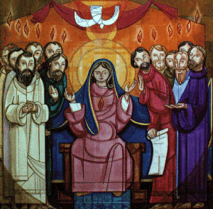
María de Nazaret, oyente de la palabra, creyente cualificada, protagonista humilde, sujeto activo, testigo esperanzador de la acción liberadora de Dios sobre la humanidad entera. Su testimonio nos ayuda a revisar, actualizar y celebrar. LECTORES: Mujer dócil: Quizá sea esta la clave para entender todo el misterio y la grandeza de la que fue la madre de Jesús. Decir sí al Espíritu, no una vez ni dos... sino siempre. Un sí permanente, actualizado, renovado y feliz. Mujer del silencio: Silencio para interiorizar, para llenar la mente y el corazón de todo lo que viene de Dios, de su presencia y de su Palabra. Silencio también para acoger todo lo que viene del hombre, sus anhelos, sufrimientos y esperanzas más profundas. Mujer de la escucha: Escucha la voz del Espíritu, para aprender de Él, para saber el camino, para encontrar las respuestas, para saber decir, con toda el alma: “Haced lo que Él os diga”. Mujer de esperanza: Esperanza porque confía en Él. Conoce y ama al Señor. Se apoya en sus promesas. Tanto, que salen de su corazón como un canto, con las ganas del que no puede callar lo mucho que conoce y ama al Señor: “Mi alma canta la grandeza del Señor, que hace proezas con su brazo: derriba del trono a los poderosos y enaltece a los humildes…”

( A continuación se presentan dos versiones de los dones del Espíritu Santo, para usar la que más se adecúe al grupo)

DONES DEL ESPÍRITU SANTO
Ciencia

Por la ciencia podemos conocer el verdadero valor de la creación en su relación con el Creador. Podríamos ver este don en algo que nos pasa siempre, y que algunas veces nos damos cuenta y otras no: Estar frente a un gran paisaje y solo “vernos a nosotros mismos dentro de él”. El reto está en ser capaces del asombro, salir de nosotros mismos para ver más, ver a Dios en su creación y en ella reconocer su amor.

Sabiduría:
Es la capacidad especial para juzgar las cosas humanas según la medida de Dios, a la luz de Dios. Iluminados por este don, podremos ver desde el interior las realidades del mundo. ¡Imagínate como sería si viésemos las cosas como Dios las ve! El problema está en que la mayoría de las veces vemos y juzgamos las cosas desde nuestra perspectiva humana y esta, muchas veces, ¡es tan corta! y se deja llevar tanto por emociones y criterios pasajeros que terminan empequeñeciendo nuestra vida. ¡Cuántas veces nos perdemos de cosas increíbles como una bonita relación por seguir los criterios del mundo!...

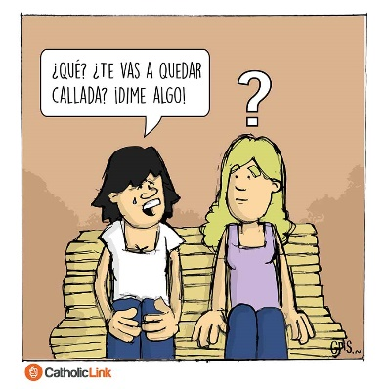
Consejo:
El don de consejo actúa como un soplo nuevo en la conciencia, ayudándonos a ver lo que es bueno, lo que nos hace felices, lo que nos conviene más. Nos pasa que frente a decisiones importantes en nuestra vida y cuando los demás se acercan a nosotros para pedirnos ayuda, no sabemos qué pensar, qué decir y menos como actuar… ¡Nos vendría tan bien abrirnos, estar en presencia de nuestro interior, de ese Espíritu que habita dentro! para ver, para apoyar, para aconsejar y saber actuar.
Fortaleza:
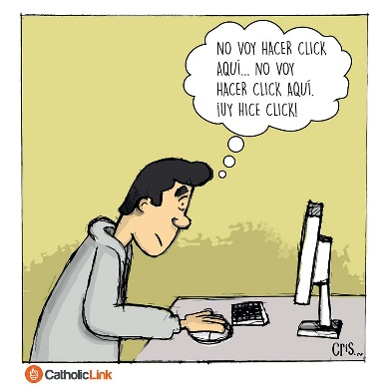
La fortaleza nos hace obrar valerosamente lo que Dios quiere de nosotros, y sobrellevar las dificultades de la vida, para resistir las tentaciones de las pasiones internas y las presiones del ambiente. Creo que ninguno puede decir que siempre es fuerte, que siempre resiste ante la tentación. Una de las realidades más evidentes que nos hace toparnos con nuestra humanidad, es que somos frágiles; allí es donde nos encontramos con Dios, cuando nos experimentamos necesitados de su fuerza. Por eso, nunca dudemos en pedirla ¡pero a tiempo! antes de que sea demasiado tarde y, tentaciones como ver lo que no nos hace bien, nos ganen.

Piedad
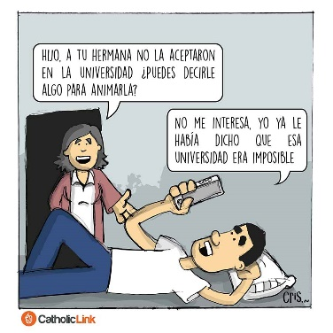
La piedad sana nuestro corazón de todo tipo de dureza y lo abre a la ternura con Dios y con los hermanos. Mucho tiempo pensé que ser piadosa significaba rezar y rezar como las señoras que veía de niña en la Iglesia… pero como don del Espíritu significa ponerme en los zapatos del otro, sentir con él. ¿Y cómo sentir lo mismo que Dios? ¡Pues buscando amarlo! ¿Y cómo lo amas más? amando en esas pequeñas cosas a los demás: diciendo una palabra de aliento, saliendo de mi comodidad para ayudar a otro, no queriendo tener siempre la razón. Así seremos de esas almas –como dicen por ahí– que no gritan, pero aman.

Temor de Dios:

Temor de Dios no es tenerle miedo porque es un Dios justiciero y castigador. Significa tener un espíritu maduro, consciente de la culpa y del peso de nuestro pecado, pero confiado en Su Misericordia. Es el temor de hijos, que proviene del amor. Como cuando éramos pequeños que no queríamos que nuestros papás se molestaran con nosotros, no por miedo, sino porque nos daba pena defraudarlos, hacerlos sufrir. El temor de Dios implica en nuestra vida darle lo que es debido a Dios, que Él ocupe el lugar de Dios en nuestra vida y no otro. Darle el peso a nuestras acciones sobre todo a las que nos hacen alejarnos de Él. Un medio muy concreto es acudir as sacramento de la confesión cuando sea necesario ¡así nos toque hacer una fila muy larga!.
Inteligencia
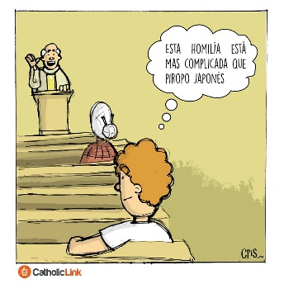
Es una gracia que nos ayuda a comprender la Palabra de Dios y a profundizar las verdades que Él nos enseña. Cuantas veces nos pasa que nos quejamos o nos quedamos cómodamente pensando: el cura habla mal, es enredado y aburrido, no le entiendo nada o, yo no hablo de mi fe porque nunca sé que decir, tengo muchas dudas… ¡y hacemos tan poco para solucionarlo! Por experiencia propia les digo que la fe se fortalece cuando la entendemos, cuando profundizamos en ella y no nos quedamos conformes con lo que aprendimos cuando éramos chicos.

La siguiente es una breve síntesis de una presentación hecha por Juan Pablo II sobre los dones del Espíritu Santo.
Sabiduría: gusto para lo espiritual, capacidad de juzgar según la medida de Dios.
Nos da una capacidad especial para juzgar las cosas humanas según la medida de Dios, a la luz de Dios. Iluminado por este don, el cristiano sabe ver interiormente las realidades del mundo: nadie mejor que él es capaz de apreciar los valores auténticos de la creación, mirándolos con los mismos ojos de Dios.
Gracias a este don toda la vida del cristiano con sus acontecimientos, sus aspiraciones, sus proyectos, sus realizaciones, llega a ser alcanzada por el soplo del Espíritu, que la impregna con la luz "que viene de lo Alto", como lo han testificado tantas personas escogidas también en nuestros tiempos
Inteligencia (Entendimiento): Es una gracia del Espíritu Santo para comprender la Palabra de Dios y profundizar las verdades reveladas.
Esta inteligencia sobrenatural se da no sólo a cada uno, sino también a la comunidad: a los Pastores que, como sucesores de los Apóstoles, son herederos de la promesa específica que Cristo les hizo (cfr Jn 14:26; 16:13) y a los fieles que, gracias a la "unción" del Espíritu (cfr 1 Jn 2:20 y 27) poseen un especial "sentido de la fe".
Consejo: Ilumina la conciencia en las opciones que la vida diaria le impone, sugiriéndole lo que es lícito, lo que corresponde, lo que conviene más a la persona
El don de consejo actúa como un soplo nuevo en la conciencia, sugiriéndole lo que es lícito, lo que corresponde, lo que conviene más al alma
La conciencia se convierte entonces en el «ojo sano» del que habla el Evangelio (Mt 6, 22), y adquiere una especie de nueva pupila, gracias a la cual le es posible ver mejor que hay que hacer en una determinada circunstancia, aunque sea la más intrincada y difícil. El cristiano, ayudado por este don, penetra en el verdadero sentido de los valores evangélicos.
Fortaleza: Fuerza sobrenatural que sostiene la virtud moral de la fortaleza. Para obrar valerosamente lo que Dios quiere de nosotros, y sobrellevar las contrariedades de la vida. Para
resistir las instigaciones de las pasiones internas y las presiones del ambiente. Supera la timidez y la agresividad.
El don de la fortaleza es un impulso sobrenatural, que da vigor al alma no solo en momentos dramáticos como el del martirio, sino también en las habituales condiciones de dificultad: en la lucha por permanecer coherentes con los propios principios; en el soportar ofensas y ataques injustos; en la perseverancia valiente, incluso entre incomprensiones y hostilidades, en el camino de la verdad y de la honradez.
Cuando experimentamos, como Jesús en Getsemaní, «la debilidad de la carne» (cfr Mt 26, 41; Mc 14, 38), es decir, de la naturaleza humana sometida a las enfermedades físicas y psíquicas, tenemos que invocar del Espíritu Santo el don de la fortaleza para permanecer firmes y decididos en el camino del bien.
Ciencia: Nos da a conocer el verdadero valor de las criaturas en su relación con el Creador. La ciencia, nos ayuda a valorar rectamente las cosas en su dependencia esencial del Creador. Gracias a ella -como escribe Santo Tomás-, el hombre no estima las criaturas más de lo que valen y no pone en ellas, sino en Dios, el fin de su propia vida
Piedad: Sana nuestro corazón de todo tipo de dureza y lo abre a la ternura para con Dios como Padre y para con los hermanos como hijos del mismo Padre. Clamar ¡Abba, Padre!
Mediante este don, el Espíritu sana nuestro corazón de todo tipo de dureza y lo abre a la ternura para con Dios y para con los hermanos y hermanas.
La ternura, como actitud sinceramente filial para con Dios, se expresa en la oración, y en la apertura auténticamente fraterna hacia el prójimo… Con el don de la piedad el Espíritu infunde en el creyente una nueva capacidad de amor hacia los hermanos.
Temor de Dios: Temor a ofender a Dios, temor filial, que es el amor de Dios: el alma se preocupa de no disgustar a Dios, amado como Padre, de no ofenderlo en nada, de "permanecer" y de crecer en la caridad (cfr Jn 15, 4-7).

